# Міністерство освіти і науки України

Національний технічний університет України «Київський політехнічний інститут імені Ігоря Сікорського"

Факультет інформатики та обчислювальної техніки Кафедра інформатики та програмної інженерії

Звіт

з лабораторної роботи № 4 з дисципліни

«Алгоритми та структури даних-1.

Основи алгоритмізації»

«Дослідження лінійних алгоритмів»

Варіант 25

Виконав студент ІП-11 Прищепа Владислав Станіславович

(шифр, прізвище, ім'я, по батькові)

Перевірив Мартинова Оксана Петрівна

( прізвище, ім'я, по батькові)

Київ 2021

**Лабораторна робота№4**

Дослідження арифметичних циклічних алгоритмів Мета – дослідити особливості роботи арифметичних циклів та набути практичних навичок їх використання під час складання програмних специфікацій.

**Індивідуальне завдання:** Нехай υ1 = υ2 = 0, υ3 = 1.5, v(i)=(i+1)/(i^2+1)*v(i-1)-v(i-3)*v(i-2), i = 4, 5, … . Для заданого натурального числа n (n ≥ 4) знайти υn.

Варіант 25

**Постановка задачі**

Задати n (n>=4) та розрахувати v(n) за формулою v(i)=(i+1)/(i^2+1)*v(i-1)-v(i-3)*v(i-2), якщо відомо, що υ1 = υ2 = 0, υ3 = 1.5.

Математична модель:

**Складемо таблицю імен змінних**

|  |  |  |  |
| --- | --- | --- | --- |
| **Зміна** | **Тип** | **Ім’я** | **Призначення** |
| v(i -3) | double | a | Проміжне значення |
| v(i -2) | double | b | Проміжне значення |
| v(i -1) | double | c | Проміжне значення |
| v(i) | double | d | Результат |
| n | int | n | Вхідне значення |
| i | long int | i | Проміжне значення |

Складемо арифметичний цикл, котрий буде працювати n-3 разів і розраховувати швидкість за формулою : v(i)=(i+1)/(pow(i,2)+1)*v(i-1)-v(i-3)*v(i-2), де i>=4. **Pow – функція піднесення степеню.**

**Розв’язання**

Програмні специфікації запишемо у псевдокоді та графічній формі у вигляді блок-схеми.

Крок 1. Визначимо основні дії;

Крок 2. Задаємо початкові умови для входження в цикл;

Крок 3. Деталізуємо дію перевірки n < 4 з використанням альтернативної форми;

Крок 4. Деталізуємо дію знаходження шуканої швидкості.

**Псевдокод**

Крок 1

**Початок**

Задаємо початкові умови для входження в цикл

Перевіряємо чи n < 4

Знаходимо шукану швидкість v(n)

**Кінець**

Крок 2

**Початок**

a := 0

b := 0

c := 1.5

d := 0

Перевіряємо чи n < 4

Знаходимо шукану швидкість v(n)

**Кінець**

Крок 3

**Початок**

a := 0

b := 0

c := 1.5

d := 0

**Якщо** n < 4

**то**

Помилка

**інакше**

Знаходимо шукану швидкість v(n)

**Все якщо**

**Кінець**

Крок 4

**Початок**

a := 0

b := 0

c := 1.5

d := 0

**Якщо** n < 4

**то**

Помилка

**інакше**

**для** і **від** 4 **до** n, **з кроком** 1 **повторити**

d := (i + 1) / (pow(i, 2) + 1) * c - a * b

a := b

b := c

c := d

**Все повторити**

**Кінець**

**Блок-схема**

**Крок 1**

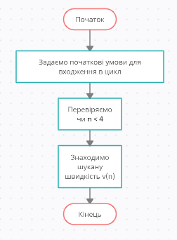

**Крок 2**

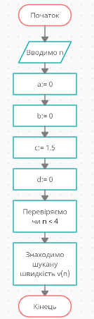

**Крок 3**

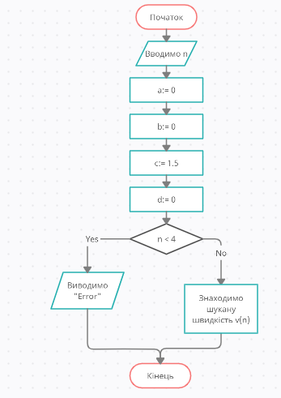

**Крок 4**

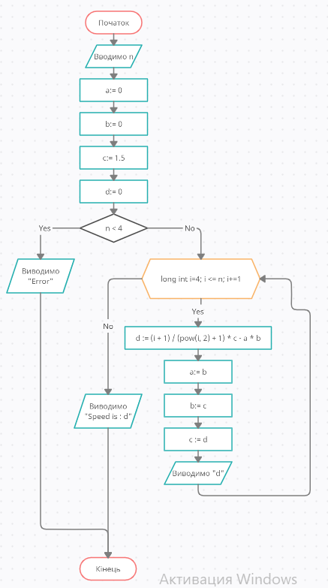

**Перевірка**

|  |  |  |  |  |
| --- | --- | --- | --- | --- |
| n | a | b | c | d |
| 4 | 0 | 0 | 1.5 | 0.4411 |
| 5 | 0 | 1.5 | 0.4411 | 0.1018 |
| 6 | 1.5 | 0.4411 | 0.1018 | -0.6425 |
| 7 | 0.4411 | 0.1018 | -0.6425 | -0.1477 |

**Висновок**

Отже, у результаті лабораторної роботи ми дослідили арифметичні цикли та набули практичних навичок їх створення; навчилися будувати математичну модель, що відповідає постановці задачі, псевдокод та блок-схеми, які пояснюють логіку алгоритму. В результаті виконання лабораторної роботи ми отримали алгоритм для знаходження v(n) (n>=4) за формулою v(i)=(i+1)/(i^2+1)*v(i-1)-v(i-3)*v(i-2), якщо υ1 = υ2 = 0, υ3 = 1.5, декомпозували задачу на 4 кроки: визначили основні дії, задали початкові умови для входження в цикл, потім перевірили, чи справджуються тотожність n < 4, а далі застосували арифметичний цикл для знаходження v(n). Оскільки формула перевірені вручну результати розрахунку членів послідовності відповідають дійсності, то алгоритм правильно подає результат.